

**FICHA DE IDENTIFICACIÓN DE TRABAJO DE INVESTIGACIÓN**

|  |  |  |
| --- | --- | --- |
| **Título** | App Móvil: MACROS BLUETOOTH | |
| **Autor** | **Nombres y Apellidos** | **Código de estudiantes** |
| Adrián Humberto Fernández Toranzo | 49400 |
| **Fecha** | 11/07/2020 | |

|  |  |
| --- | --- |
| **Carrera** | Ingeniería de Sistemas |
| **Asignatura** | Teoría de lenguajes y compiladores |
| **Grupo** | A |
| **Docente** | Ing. Maria Rosario Rocha Montaño |
| **Periodo Académico** | I - 2020 |
| **Subsede** | Santa Cruz |

Copyright © 2020 por Fernández. Todos los derechos reservados.

.

RESUMEN: En el presente informe se realiza toda una explicación teórica y práctica del desarrollo de la aplicación móvil “MACROS BLUETOOTH”, detallando los programas utilizados desde sus conceptos hasta su aplicación, además, la aplicación se comunica con un módulo bluetooth que envía información a un Arduino ProMicro, el cual termina el proceso realizando acciones en el ordenador.

Palabras clave: Android Studio, Apps, Arduino, Bluetooth

ABSTRACT: In this report a theoretical and practical explanation of the development of the mobile application "MACROS BLUETOOTH" is made, the programs used from their concepts to their application, in addition, the application communicates with a bluetooth module that sends information to an Arduino ProMicro , which ends the process of performing actions on the computer.

Key words: Android Studio, Apps, Arduino, Bluetooth

**Tabla De Contenidos**

Lista De Figuras 4

Introducción 7

Capítulo 1. Planteamiento del Problema 8

1.1. Formulación del Problema 8

1.2. Objetivos 8

Principal 8

Específicos 8

1.3. Justificación 8

1.4. Planteamiento de hipótesis 9

Capítulo 2. Marco Teórico 10

2.1 Área de estudio 10

2.2 Marco teórico conceptual 10

2.2.1 Aplicación móvil 10

2.2.2 Arduino 10

2.2.3 Bluetooth y el módulo HC-05 12

2.2.4 Android Studio 13

Capítulo 3. Método 15

Tipo de proyecto 15

Técnicas de desarrollo 15

Recopilación de información 15

Configuración del Arduino Pro Micro 15

Desarrollo de la aplicación en Android Studio 16

Capítulo 4. Resultados 17

Capítulo 5. Conclusiones 18

Referencias 19

Apéndice 20

# Lista De Figuras

(FIGURA 1) 20

Pantalla inicial de la aplicación 20

(FIGURA 2) 21

Lista de dispositivos 21

(FIGURA 3) 22

Pantalla de información de la app 22

(FIGURA 4) 23

Pantalla de acciones rapidas 23

(FIGURA 5) 24

Cableado con el Arduino armado físicamente 24

# Introducción

Las aplicaciones móviles ya son parte de nuestras vidas, muchas personas no pueden imaginar un mundo donde vivan sin las aplicaciones que usan para su diario vivir, desde la popular app de mensajería WhatsApp, hasta el sin número de aplicaciones de utilidad que se encargan de hacernos la vida mucho más fácil y llevadera en un mundo tan ajetreado como el que vivimos.

Habiendo tantas tareas que nos facilitan las aplicaciones y muchísimas tantas que podrían facilitarse mediante aplicaciones, la creación de aplicaciones funcionales es aún un campo que se puede llegar a explotar por los desarrolladores móviles.

En el transcurso del semestre en la materia de teoría de compiladores, los alumnos aprendimos a utilizar las distintas funcionalidades que provee el sistema operativo Android, además de aprender sobre el diseño de aplicaciones amigables para el usuario.

Aplicando los conocimientos sobre diseño de aplicaciones móviles, además de conocimientos sobre las funcionalidades que brinda el sistema operativo Android, se planeó diseñar una aplicación funcional que facilite ciertas tareas repetitivas en la computadora.

En el transcurso de este informe se explican los conceptos bajo los cuales se desarrolló la aplicación y se describe su funcionamiento, tanto visual como lógico.

# Capítulo 1. Planteamiento del Problema



## Formulación del Problema

Actualmente las aplicaciones se encargan de ayudarnos a hacer tareas que antes nos tomaban mucho tiempo y resultaban repetitivas o tediosas, una de esas tareas es el tener que escribir en el computador o abrir aplicaciones, cosas que siempre hacemos, con eso en mente surge el siguiente cuestionamiento:

¿Cómo se desarrollaría una aplicación que nos permita a ahorrar tiempo ayudándonos a realizar tareas repetitivas en el ordenador?

## Objetivos

### Principal

Desarrollar una aplicación móvil que nos permita disminuir tiempos de trabajo ayudándonos con tareas que resultan repetitivas.

### Específicos

* Definir las tareas que queremos que la aplicación nos facilite.
* Investigar cómo se podría lograr que una aplicación móvil facilite las tareas elegidas.
* Conseguir los materiales necesarios para empezar el desarrollo.
* Implementar todo lo planeado en el diseño de la aplicación, además de los componentes externos que esta requiera.
* Realizar pruebas de funcionamiento para perfeccionar la app.
* Presentar la aplicación completa y funcional.

## Justificación

Dentro de la vida de cualquier persona que utilice las computadoras como herramienta de trabajo, es seguro que se encuentre con acciones que se vuelven repetitivas, como escribir un correo, rellenar ciertos datos, entre otras cosas.

Basado en esta problemática, es que el autor decidió poner a prueba sus conocimientos y desarrollar una aplicación para facilitar estas tareas repetitivas.

## Planteamiento de hipótesis

Ante el problema propuesto, se plantea las siguientes hipótesis:

* Luego de una ardua investigación con el objetivo de adquirir todos los conocimientos para desarrollar una app funcional, se procederá a una etapa de desarrollo que culminará con la creación completa de la app deseada.
* Es muy posible que además de la aplicación se necesiten elementos externos para poder realizar el cometido, por ello se prevee la utilización de un chip arduino y un módulo receptor de señal bluetooth.

# Capítulo 2. Marco Teórico

## **Área de estudio**

El grupo se centra en el desarrollo de una aplicación móvil, sin embargo, también se precisarán conocimientos de electrónica, todo esto es parte del área de la **informática y la tecnología.**

## **Marco teórico conceptual**

### 2.2.1 Aplicación móvil

Si hablamos de la definición básica (app definición | movil definición), las aplicaciones móviles son programas diseñados para ser ejecutados en teléfonos, tablets y otros dispositivos móviles, que permiten al usuario realizar actividades profesionales, acceder a servicios, mantenerse informado, entre otro universo de posibilidades.

Se tiene conocimiento que las primeras aplicaciones se vislumbraban a finales de los 90. No estamos hablando de apps para teléfonos inteligentes, sino para los analógicos. ¡SI! estas también son consideradas aplicaciones. La agenda, juegos como el famoso snake, el tetris, los editores de tonos de llamadas, herramientas para personalizar el teléfono, etc… cumplían funciones muy básicas comparando con lo que tenemos en la actualidad, sin embargo para cuando salieron significaron un avance enorme en la forma en como veíamos a los teléfonos celulares más antiguos (bloques) y abrieron un mercado gigantesco, cuya competencia es, y sigue siendo tan voraz; que nos ha permitido disfrutar de herramientas cada vez más prácticas, útiles e increíbles.

### 2.2.2 Arduino

Se trata de uno de los tipos de las placas más populares del mundo maker, pero que a diferencia de la Raspberry Pi no cuenta con un único modelo, sino que ofrece unas bases de hardware abierto para que otros fabricantes puedan crear sus propias placas.

Arduino es una plataforma de creación de electrónica de código abierto, la cual está basada en hardware y software libre, flexible y fácil de utilizar para los creadores y desarrolladores. Esta plataforma permite crear diferentes tipos de microordenadores de una sola placa a los que la comunidad de creadores puede darles diferentes tipos de uso.

El proyecto nació en 2003, cuando varios estudiantes del Instituto de Diseño Interactivo de Ivrea, Italia, con el fin de facilitar el acceso y uso de la electrónico y programación. Lo hicieron para que los estudiantes de electrónica tuviesen una alternativa más económica a las populares BASIC Stamp, unas placas que por aquel entonces valían más de cien dólares, y que no todos se podían permitir.

El resultado fue Arduino, una placa con todos los elementos necesarios para conectar periféricos a las entradas y salidas de un microcontrolador, y que puede ser programada tanto en Windows como macOS y GNU/Linux. Un proyecto que promueve la filosofía 'learning by doing', que viene a querer decir que la mejor manera de aprender es cacharreando.

El Arduino es una placa basada en un microcontrolador ATMEL. Los microcontroladores son circuitos integrados en los que se pueden grabar instrucciones, las cuales las escribes con el lenguaje de programación que puedes utilizar en el entorno Arduino IDE. Estas instrucciones permiten crear programas que interactúan con los circuitos de la placa.

El microcontrolador de Arduino posee lo que se llama una interfaz de entrada, que es una conexión en la que podemos conectar en la placa diferentes tipos de periféricos. La información de estos periféricos que conectes se trasladará al microcontrolador, el cual se encargará de procesar los datos que le lleguen a través de ellos.

El tipo de periféricos que puedas utilizar para enviar datos al microcontrolador depende en gran medida de qué uso le estés pensando dar. Pueden ser cámaras para obtener imágenes, teclados para introducir datos, o diferentes tipos de sensores.

También cuenta con una interfaz de salida, que es la que se encarga de llevar la información que se ha procesado en el Arduino a otros periféricos. Estos periféricos pueden ser pantallas o altavoces en los que reproducir los datos procesados, pero también pueden ser otras placas o controladores.

### 2.2.3 Bluetooth y el módulo HC-05

Bluetooth es una especificación industrial para redes inalámbricas de área personal (WPAN) creado por Bluetooth Special Interest Group, Inc. que posibilita la transmisión de voz y datos entre diferentes dispositivos mediante un enlace por radiofrecuencia en la banda ISM de los 2.4 GHz. Los principales objetivos que se pretenden conseguir con esta norma son:

* Facilitar las comunicaciones entre equipos móviles.
* Eliminar los cables y conectores entre estos.
* Ofrecer la posibilidad de crear pequeñas redes inalámbricas y facilitar la sincronización de datos entre equipos personales.

Los dispositivos que con mayor frecuencia utilizan esta tecnología pertenecen a sectores de las telecomunicaciones y la informática personal, como teléfonos móviles, computadoras portátiles, computadoras personales, impresoras, altavoces inalámbricos o cámaras digitales.

Cada uno de los dispositivos que se identifican vía BlueTooth presentan una dirección única de 48 bits y además un nombre de dispositivo que nos sirva para identificarlo cómodamente a los humanos. Por eso cuando configuras tu móvil puedes especificar un nombre propio que será el que mostrarás a los demás cuando busquen tu teléfono en la inmediaciones.

La dirección propia también se puede identificar pero lógicamente, es un poco menos cómoda y tiene menos utilidad. Tampoco es raro establecer un protocolo IP sobre transporte BlueTooth, con lo que además de su identificación interna BlueTooth (Equivalente al MAC Ethernet) dispondrá de una dirección IP para conectarse a Internet. Por eso puedes conectarte vía Bluetooth a tu PC, por ejemplo, y a través de él conectarte a internet.

Así pues un nodo BlueTooth puede ser Master o Slave y dispone de una dirección única, así como de un nombre para identificarse y muy habitualmente también incluye un PIN de conexión o número de identificación que debe teclearse para ganar acceso al mismo.

Como el BlueTooth lo desarrolló Nokia para conectar teléfonos móviles, a otros dispositivos como auriculares, micrófonos o conexiones al audio del coche, existe un procedimiento definido que se llama Pairing (o emparejamiento) que vincula a dos dispositivos Bluetooth.

Cuando vinculas dos dispositivos BT, se inicia un proceso en el que ellos se identifican por nombre y dirección interna y se solicitan la clave PIN para autorizar la conexión.

Los módulos HC-05 y HC-06 son Bluetooth V2. Pero con el tiempo han ido apareciendo módulos como los que conocemos que soportan el protocolo Bluetooth V4.0 o Low Energy al alcance de todos los bolsillos y los fabricantes chinos han empezado a suministrarlos de forma accesible, tales como los modelos HC-08 y HC-10.

El nuevo Bluetooth 4.0 es un nuevo protocolo diseñado pensando en disminuir todo lo posible las necesidades de energía de los dispositivos que lo usan, y de sobre todo de la propia comunicación que tradicionalmente ha sido de consumo insaciable.

Se le suele llamar también BLE por Bluetooth Low Energy, o simplemente Bluetooth LE. Mejora bastante el consumo previo, pero la distancia también disminuye.

### 2.2.4 Android Studio

Android Studio es el entorno de desarrollo integrado oficial para la plataforma

Android. Fue anunciado el 16 de mayo de 2013 en la conferencia Google I/O, y reemplazó a Eclipse como el IDE oficial para el desarrollo de aplicaciones para Android. La primera versión estable fue publicada en diciembre de 2014.

Está basado en el software IntelliJ IDEA de JetBrains y ha sido publicado de forma gratuita a través de la Licencia Apache 2.0. Está disponible para las plataformas Microsoft Windows, macOS y GNU/Linux. Ha sido diseñado específicamente para el desarrollo de Android.

Estuvo en etapa de vista previa de acceso temprano a partir de la versión 0.1, en mayo de 2013, y luego entró en etapa beta a partir de la versión 0.8, lanzada en junio de 2014. La primera compilación estable, la versión 1.0, fue lanzada en diciembre de 2014.​

Desde el 7 de mayo de 2019, Kotlin es el lenguaje preferido de Google para el desarrollo de aplicaciones de Android. Aun así, Android Studio admite otros lenguajes de programación, como Java y C ++.

### 2.2.5 Macros

Una macro ―abreviatura de macroinstrucción― es una serie de instrucciones que se almacenan para que se puedan ejecutar de manera secuencial mediante una sola llamada u orden de ejecución. Dicho de otra manera, un macroinstrucción es una instrucción compleja, formada por otras instrucciones más sencillas. Esto permite la automatización de tareas repetitivas.

Las macros tienden a almacenarse en el ámbito del propio programa que las utiliza y se ejecutan pulsando una combinación especial de teclas o un botón especialmente creado y asignado para tal efecto.

La diferencia entre una macroinstrucción y un programa es que en las macroinstrucciones la ejecución es secuencial y no existe otro concepto del flujo de programa.

# Capítulo 3. Método

## Tipo de proyecto

Se realizó un proyecto de tipo práctico, aplicando conocimientos aprendidos en la materia, además de añadir conocimientos extras para desarrollar una aplicación util.

## Técnicas de desarrollo

Se recopilo información, se la sintetizo y se procedió a formular un plan de trabajo, bajo este plan de trabajo se fue guiando el desarrollo de la aplicación y la programación de sus utensilios externos.



## Recopilación de información

Para el proceso de recolección de información, fue necesario definir específicamente como funcionaria la aplicación, así es como se llegó a la conclusión de que la aplicación necesitaba conectarse a un módulo bluetooth, en la aplicación se aprietan botones sencillos que mandan información al modulo bluetooth, el módulo la recibe y la reenvía al chip Arduino ProMicro, el cual se encarga de procesar la información y generar un resultado que sea visible en el ordenador.

## Configuración del Arduino Pro Micro

El arduino se configura mediante lenguaje C++, esto se puede hacer en su entorno de desarrollo, el cual es Arduino IDE, ahí se procede a agregar 2 librerías:

* La librería Serial Software, que se encargará de crear un puerto serial en el arduino, para que este tenga 2 puertos seriales (uno para contactarse con el ordenador y otro para contactarse con el módulo bluetooth).
* La librería Keyboard, que es la que se encargará de generar resultados en el ordenador, ya que permite controlar un teclado virtual mediante el arduino.

La aplicación está diseñada para mandar números del 1 al 8 (ya que hay 8 botones de acciones rápidas), de tal manera que al arduino llegara alguno de esos números, dependiendo del número el arduino está programado para realizar acciones diferentes en el ordenador, a la fecha 11/07/2020, el arduino está programado con acciones predeterminadas, sin embargo el proyecto es extensible y se prevee que las acciones se puedan configurar desde la aplicación.

## Desarrollo de la aplicación en Android Studio

La aplicación está realizada de manera estructurada, sin seguir una arquitectura específica, sin embargo, se intentó guardar mucho la estética, tanto del código como del diseño de la misma.

Para la lógica de enviar datos mediante bluetooth, se utilizó la librería BluetoothJHR, esta librería brinda funciones predefinidas que facilitan el trabajo de conexión y envió de datos.

Luego de analizar a profundidad cómo funciona la librería se procedió a adaptarla a las necesidades de la aplicación, es decir, se la utilizo para la conveniencia del desarrollador y para el objetivo de la app, sin embargo, en las referencias se incluye un enlace a su artículo y video donde habla sobre la librería.

En lo que respecta al diseño de la aplicación, se utilizaron conceptos básicos de diseño para dar una buena imagen a la aplicación.

# Capítulo 4. Resultados

Luego de muchas pruebas, una ardua investigación y quedadas hasta altas horas de la noche la aplicación fue terminada satisfactoriamente, logrando comunicarse con el módulo bluetooth, quien mediante la conexión con el arduino logra plasmar resultados visibles en el ordenador.

Consulta el proyecto completo en el repositorio “App MACROS BLUETOOTH” de Academic Humber en github.com o con el siguiente enlace:

<https://github.com/AcademicHumber/App-MACROS-BLUETOOTH>

# Capítulo 5. Conclusiones

El mundo del desarrollo de aplicaciones móviles es un mundo apasionante del cual cualquier desarrollador puede llegar a vivir, actualmente el desarrollo tanto de juegos como de aplicaciones utilitarias está revolucionando el mercado y promete seguir así con el crecimiento de la tecnología, el desarrollo de esta aplicación solo es el puntapié para seguir adelante y mejorar las habilidades.

# Referencias

*SoftCorp.* (16 abr. 2019), artículo: Definición y cómo funcionan las aplicaciones móviles”; Consultar articulo completo en: https://servisoftcorp.com/definicion-y-como-funcionan-las-aplicaciones-moviles/#Que_es_una_aplicacion_movil

*Xataka basics* (3 ago. 2018), artículo: “Qué es Arduino, cómo funciona y qué puedes hacer con uno”; Consultar artículo completo en:

https://www.xataka.com/basics/que-arduino-como-funciona-que-puedes-hacer-uno

*Aprendiendo arduiono* (13 nov. 206), artículo: “Bluetooth en Arduino”; Consultar el artículo completo en: https://aprendiendoarduino.wordpress.com/tag/hc-05/

Ingeniería JHR (7 ago. 2019), videos: “*Conexión a arduino con librería*”; Consultar artículo completo en: https://youtu.be/QZ6h2liKaf0

# Apéndice

***Esquema para presentar figuras y tablas***

(FIGURA 1)

Pantalla inicial de la aplicación

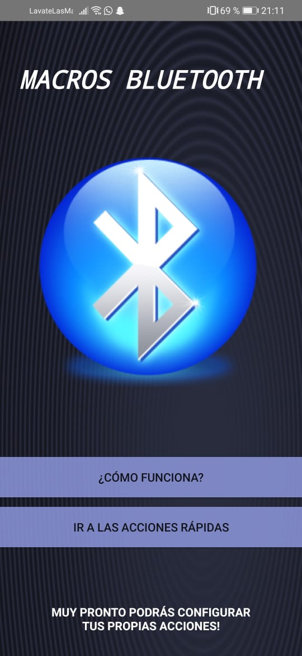

(FIGURA 2)

Lista de dispositivos

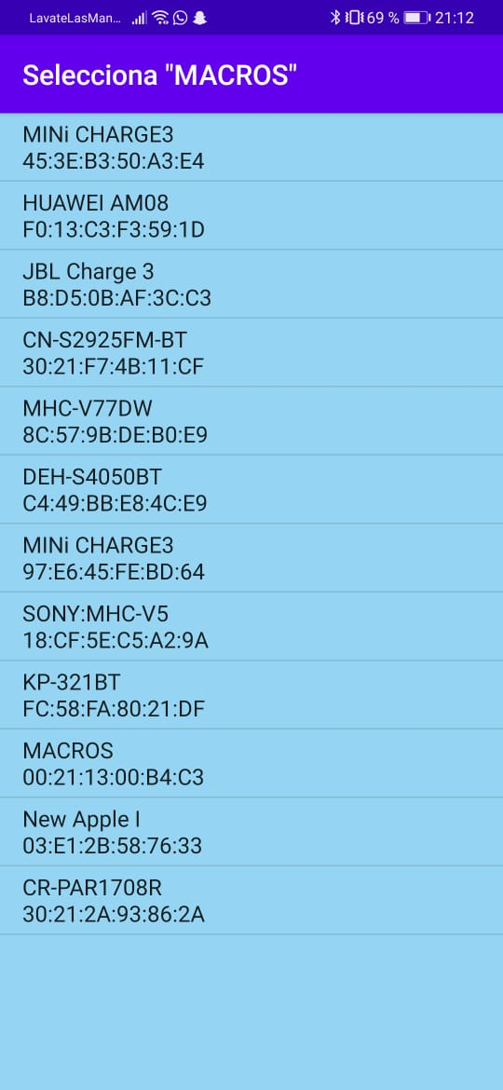

.

(FIGURA 3)

Pantalla de información de la app

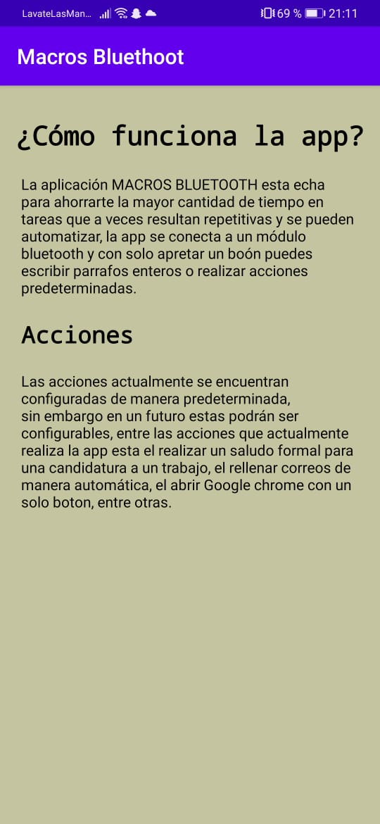

(FIGURA 4)

Pantalla de acciones rapidas

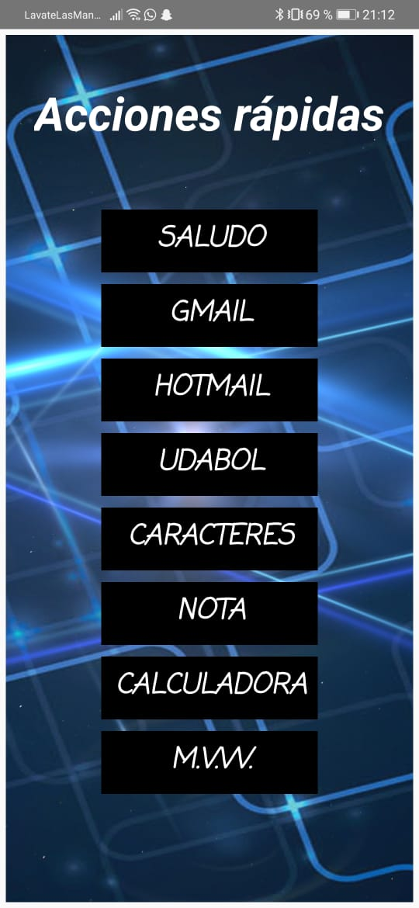

(FIGURA 5)

Cableado con el Arduino armado físicamente

